
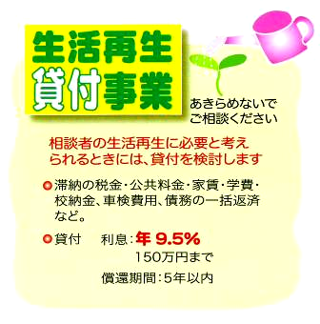

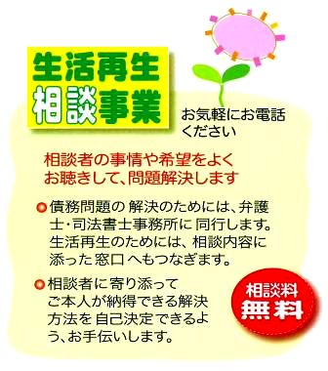
下表の日程、会場で
出張相談会
を開催します。
７月 |  | 会場(時間は10時～16時です) | ８月 |  | 会場
16日 | 月 | 佐世保市アルカスＳＡＳＥＢＯ | 20日 | 月 | 東部住民センター(時津町)
19日 | 木 | 大村市  コミュニティセンター | 23日 | 木 | 愛野町公民館（雲仙市）
23日 | 月 | 諫早市 諫早中央公民館 | 27日 | 月 | 佐々町文化会館(佐々町)
27日 | 金 | 長与町 長与中央公民館 |  |  | 秘密厳守します

グリーンコープ生活再生相談室では、多重債務をはじめとする家庭の経済問題の相談、及び貸し付けを行っています。相談室は、長崎市に常設していますが、今回お近くで出張相談会を行います。
お気軽にお越しください。
♦相談は予約が必要です♦
電話予約窓口 ０９５-８２９-７７７０（グリーンコープ生活再生相談室）

